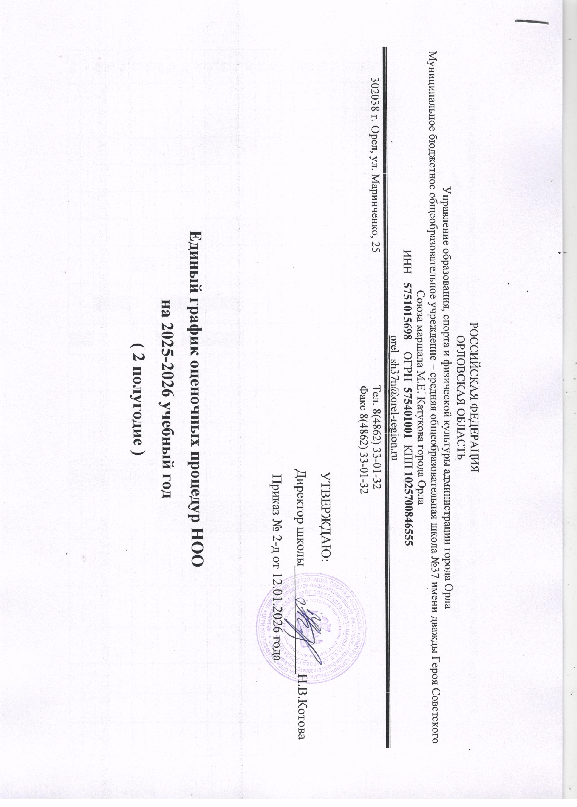
График оценочных процедур в муниципальном бюджетном общеобразовательном учреждении-средней общеобразовательной школе №37 города Орла на 2025-2026 учебный год
Начальное общее образование (1-4 классы)
январь
 | 12 | 13 | 14 | 15 | 16 | 17 | 19 | 20 | 21 | 22 | 23 | 26 | 27 | 28 | 29 |  | 30
1а
1б
1в
1г
1д
2а |  |  |  |  |  |  |  |  |  |  |  |  |  | ПА/ЛЧ
2б |  |  |  |  |  |  |  |  |  |  |  |  |  | ПА/ЛЧ
2в |  |  |  |  |  |  |  |  |  |  |  |  |  | ПА/ЛЧ
2г |  |  |  |  |  |  |  |  |  |  |  |  |  | ПА/ЛЧ
2д |  |  |  |  |  |  |  |  |  |  |  |  |  | ПА/ЛЧ
2е |  |  |  |  |  |  |  |  |  |  |  |  |  | ПА/ЛЧ
3а |  |  |  |  |  |  |  | РУ | ИЯ |  |  |  |  | ПА/ЛЧ
3б |  |  |  |  |  |  |  | РУ | ИЯ |  |  |  |  | ПА/ЛЧ
3в |  |  |  |  |  |  |  | РУ | ИЯ |  |  |  |  | ПА/ЛЧ
3г |  |  |  |  |  |  |  | РУ | ИЯ |  |  |  |  | ПА/ЛЧ
3д |  |  |  |  |  |  |  | ИЯ | РУ |  |  |  |  | ПА/ЛЧ
3е |  |  |  |  |  |  |  | РУ |  | ИЯ |  |  |  | ПА/ЛЧ
3ж |  |  |  |  |  |  |  | РУ | ИЯ |  |  |  |  | ПА/ЛЧ
4а |  |  |  |  |  |  | ИЯ |  |  |  |  |  | ПА/ЛЧ
4б |  |  |  |  |  |  | ИЯ |  |  |  |  |  | ПА/ЛЧ
4в |  |  |  |  |  |  |  | ИЯ |  |  |  |  | ПА/ЛЧ
4г |  |  |  |  |  |  |  | ИЯ |  |  |  |  | ПА/ЛЧ
4д |  |  |  |  |  |  |  | ИЯ |  |  |  |  | ПА/ЛЧ
4е |  |  |  |  |  |  |  |  | ИЯ |  |  |  | ПА/ЛЧ
4ж |  |  |  |  |  |  |  |  | ИЯ |  |  |  | ПА/ЛЧ

февраль
 | 02 | 03 | 04 | 05 | 09 | 11 | 12 | 13 | 16 | 17 | 18 | 19 | 20 | 24 | 25 | 26 | 27
1а
1б
1в
1г
1д
2а | РУ |  |  |  |  |  | РУ |  |  | ПА/ОМ |  | ИА | МА |  | ПА/Род.ЛЧ
2б | РУ |  |  |  |  |  | РУ |  |  |  | ПА/ОМ | ИА |  | МА |  | ПА/Род.ЛЧ
2в | РУ |  |  |  |  |  | РУ |  | ПА/ОМ |  |  | ИА |  | МА |  |  | ПА/Род.ЛЧ
2г | РУ |  |  |  |  |  | РУ |  |  | ПА/ОМ |  |  | ИЯ | ПА/Род.ЛЧ | МА
2д | РУ |  |  |  |  |  | РУ |  |  | ПА/ОМ |  |  | ИЯ | МА |  | ПА/Род.ЛЧ
2е | РУ |  |  |  |  |  | РУ |  |  | ПА/ОМ |  |  | ИЯ | МА |  | ПА/Род.ЛЧ
3а |  | РУ | МА |  |  | РУ |  |  | ПА/ОМ |  | ИЯ |  |  |  |  |  | ПА/Род.ЛЧ
3б |  | РУ | МА |  |  | РУ |  |  |  | ПА/ОМ | ИЯ |  |  |  | ПА/Род.ЛЧ
3в |  | РУ | МА |  |  | РУ |  |  |  | ПА/ОМ | ИЯ |  |  |  |  |  | ПА/Род.ЛЧ
3г |  | РУ | МА |  |  | РУ |  | ПА/ОМ |  |  | ИЯ |  |  | ПА/Род.ЛЧ
3д |  | РУ | МА |  |  | РУ |  |  |  | ИЯ | ПА/ОМ |  |  |  |  | ПА/Род.ЛЧ
3е |  | РУ | МА |  |  | РУ |  |  |  |  | ПА/ОМ | ИА |  |  |  |  | ПА/Род.ЛЧ
3ж |  | РУ | МА |  |  | РУ |  |  |  | ПА/ОМ | ИЯ |  |  |  |  |  | ПА/Род.ЛЧ
4а |  | МА |  |  | РУ |  | РУ | ИЯ |  |  | ПА/ОМ
4б |  | МА |  |  | РУ |  | РУ | ИЯ |  |  | ПА/ОМ
4в | МА |  |  |  | РУ |  | РУ |  |  |  | ПА/ОМ |  | ИЯ
4г |  | МА |  | РУ |  | РУ |  |  |  |  | ПА/ОМ |  | ИЯ
4д | МА |  |  |  | РУ |  | РУ |  |  | ПА/ОМ |  |  | ИЯ
4е | МА |  |  |  | РУ |  | РУ |  |  | ПА/ОМ | ИЯ
4ж | МА |  |  |  | РУ |  | РУ |  |  | ПА/ОМ |  |  | ИЯ

март
 | 02 | 03 | 04 | 05 | 06 | 10 | 11 | 12 | 13 | 16 | 17 | 18 | 24 | 25 | 26 | 27
1а
1б
1в
1г
1д
2а |  |  | ПА/МУ | ПА/ИЗО |  |  |  | ПА/ИЯ |  | РУ |  | МА | ПА/ТР
2б |  |  | ПА/МУ |  |  |  |  | ПА/ИЯ | ПА/ИЗО | РУ |  | МА | ПА/ТР
2в |  |  |  | ПА/МУ |  |  | ПА/ИЗО | ПА/ИЯ |  | РУ |  | МА |  | ПА/ТР
2г |  | ПА/МУ |  |  |  |  | ПА/ИЗО |  | ПА/ИЯ | РУ |  | МА |  |  | ПА/ТР
2д | ПА/МУ |  |  |  |  |  |  | ПА/ИЗО | ПА/ИЯ | РУ |  | МА |  |  |  | ПА/ТР
2е |  |  |  | ПА/МУ |  | ПА/ИЗО |  |  | ПА/ИЯ | РУ |  | МА |  |  |  | ПА/ТР
3а | ПА/ИЗО | ПА/МУ |  |  |  |  | МА |  | ПА/ИЯ |  | РУ |  |  | ПА/ТР
3б |  |  |  |  | ПА/МУ | ПА/ИЗО | МА | ПА/ИЯ |  |  | РУ |  |  |  | ПА/ТР
3в |  |  |  | ПА/ИЗО | ПА/МУ |  | ПА/ИЯ | МА |  |  | РУ |  |  |  | ПА/ТР
3г | ПА/МУ |  |  | ПА/ИЗО |  |  | ПА/ИЯ | МА |  |  | РУ |  |  |  |  | ПА/ТР
3д | ПА/ТР | ПА/МУ |  |  | ПА/ИЗО |  | МА |  | ПА/ИЯ |  | РУ
3е | ПА/МУ |  |  |  | ПА/ИЗО |  | МА | ПА/ИЯ |  |  | РУ |  |  |  | ПА/ТР
3ж |  |  | ПА/МУ |  | ПА/ИЗО |  | ПА/ИЯ | МА |  |  | РУ |  |  |  | ПА/ТР
4а |  | ПА/ИЗО | ПА/МУ |  |  |  | МА | ПА/ИЯ |  | РУ |  |  | ПА/ТР
4б |  |  | ПА/ИЗО |  | ПА/МУ |  | МА | ПА/ИЯ |  | РУ |  |  |  |  | ПА/ТР
4в | ПА/ИЗО |  | ПА/МУ |  |  |  | МА |  | ПА/ИЯ | РУ |  |  |  |  |  | ПА/ТР
4г |  |  | ПА/ИЗО | ПА/МУ |  |  | МА |  | ПА/ИЯ | РУ |  |  |  |  |  | ПА/ТР
4д |  |  |  | ПА/МУ | ПА/ИЗО |  | МА |  | ПА/ИЯ | РУ |  |  |  | ПА/ТР
4е | ПА/ИЗО | ПА/МУ |  |  |  |  | МА |  | ПА/ИЯ | РУ |  |  |  | ПА/ТР
4ж | ПА/МУ |  |  | ПА/ИЗО |  |  | МА |  | ПА/ИЯ | РУ |  |  |  |  | ПА/ТР

апрель
 | 06 | 07 | 08 | 09 | 10 | 13 | 14 | 15 | 16 | 17 | 20 | 21 | 22 | 23 | 24 | 27 | 28 | 29 | 30
1а |  |  |  |  |  |  | А/Р |  | А/Р
1б |  |  |  |  |  |  | А/Р |  | А/Р
1в |  |  |  |  |  |  | А/Р |  | А/Р
1г |  |  |  |  |  |  | А/Р |  | А/Р
1д |  |  |  |  |  |  | А/Р |  | А/Р
2а |  |  |  | ИЯ |  |  | ПА/РУ |  | ПА/МА
2б |  |  |  | ИЯ |  |  | ПА/РУ |  | ПА/МА
2в |  |  |  | ИЯ |  |  | ПА/РУ |  | ПА/МА
2г |  |  |  |  | ИЯ |  | ПА/РУ |  | ПА/МА
2д |  |  |  |  | ИЯ |  | ПА/РУ |  | ПА/МА
2е |  |  |  |  | ИЯ |  | ПА/РУ |  | ПА/МА
3а |  |  |  |  |  |  | ПА/РУ |  | ПА/МА |  |  |  |  |  | ИЯ
3б |  |  |  |  |  |  | ПА/РУ |  | ПА/МА |  |  |  |  | ИЯ
3в |  |  |  |  |  |  | ПА/РУ |  | ПА/МА |  |  |  | ИЯ
3г |  |  |  |  |  |  | ПА/РУ |  | ПА/МА |  |  |  | ИЯ
3д |  |  |  |  |  |  | ПА/РУ |  | ПА/МА |  |  |  |  |  | ИЯ
3е |  |  |  |  |  |  | ПА/РУ |  | ПА/МА |  |  | ИЯ
3ж |  |  |  |  |  |  | ПА/РУ |  | ПА/МА |  |  |  | ИЯ
4а |  |  |  |  |  |  |  |  | ИЯ |  |  | ВПР/РУ |  | ВПР/МА |  |  | ВПР/ВЫ
4б |  |  |  |  |  |  |  |  | ИЯ |  |  | ВПР/РУ |  | ВПР/МА |  |  | ВПР/ВЫ
4в |  |  |  |  |  |  |  |  |  |  |  | ВПР/РУ |  | ВПР/МА | ИЯ |  | ВПР/ВЫ
4г |  |  |  |  |  |  |  |  |  |  |  | ВПР/РУ |  | ВПР/МА | ИЯ |  | ВПР/ВЫ
4д |  |  |  |  |  |  |  |  |  |  |  | ВПР/РУ |  | ВПР/МА | ИЯ |  | ВПР/ВЫ
4е |  |  |  |  |  |  |  |  |  | ИЯ |  | ВПР/РУ |  | ВПР/МА |  |  | ВПР/ВЫ
4ж |  |  |  |  |  |  |  |  |  |  |  | ВПР/РУ |  | ВПР/МА | ИЯ |  | ВПР/ВЫ

Май
 | 04 | 05 | 06 | 07 | 08 | 12 | 13 | 14 | 15 | 18 | 19 | 20 | 21 | 22 | 25 | 26
1а
1б
1в
1г
1д
2а | ПА/ФР |  |  |  | РУ |  |  | ИЯ | МА
2б | ПА/ФР |  |  |  | РУ |  |  | ИЯ |  | МА
2в |  | ПА/ФР |  |  | РУ |  |  | ИЯ |  | МА
2г | ПА/ФР |  |  |  | РУ |  |  |  | ИЯ | МА
2д |  | ПА/ФР |  |  | РУ |  |  |  | ИЯ | МА
2е | ПА/ФР |  |  |  | РУ |  |  |  | ИЯ | МА
3а |  | ПА/ФР |  |  |  |  | МА | РУ |  |  |  | ИЯ
3б | ПА/ФР |  |  |  |  |  | МА | РУ |  |  |  | ИЯ
3в |  | ПА/ФР |  |  |  |  | МА | РУ |  |  |  | ИЯ
3г |  | ПА/ФР |  |  |  |  | МА | РУ |  |  |  | ИЯ
3д |  |  | ПА/ФР |  |  |  | МА | РУ |  |  | ИЯ
3е |  |  | ПА/ФР |  |  |  | МА | РУ |  |  |  |  | ИЯ
3ж |  | ПА/ФР |  |  |  |  | МА | РУ |  |  |  | ИЯ
4а |  |  | ПА/ФР |  |  | МА | РУ | ИЯ
4б |  | ПА/ФР |  |  |  |  | РУ | ИЯ | МА
4в |  |  | ПА/ФР |  |  |  | РУ | МА |  |  |  |  |  | ИЯ
4г |  | ПА/ФР |  | МА |  |  | РУ |  |  |  |  |  |  | ИЯ
4д |  |  | ПА/ФР |  |  |  |  | МА | РУ |  |  |  |  | ИЯ
4е |  |  | ПА/ФР |  |  |  | МА | РУ | ИЯ
4ж |  |  | ПА/ФР |  |  |  | МА |  | РУ |  |  |  |  | ИЯ

Условные обозначения:
Федеральные и региональные оценочные процедуры
Административные контрольные работы
Классные контрольные работы

